ЦЕНТР ПО САПРОПЕЛЮ
Астрахань. ул. Ульянова, 67 тел. +79086132220, +79608517317 e-mail; danil@astranet.ru www.saprex.ru www.sapropex.ru

ДРОБИЛКА ТОРФА ДТ-2/350В2
Предназначена для измельчения торфа. Может использоваться для измельчения легко дробимых кусковых материалов (удобрения или сапропеля, слежалый навоз или помет с влажностью до 45%, глина, мел, прессованная солома, пенопласт, слежавшаяся соль и др.). В линиях тонкого измельчения может использоваться для первичного дробления габаритных кусков исходного материала.
Принцип работы
Исходный материал загружается в бункер дробилки и под собственным весом перемещается в зону вращения дисковых роторов. Куски материала, попадая в камеру измельчения, захватываются и измельчаются дисками роторов за счет удара и истирания. Измельченный материал просыпается в зазоры между дисками и отверстиями решетки в разгрузочное устройство.
Диски роторов самоочищаются от материала в центральной зоне камеры измельчения и зонах установки отражателей.
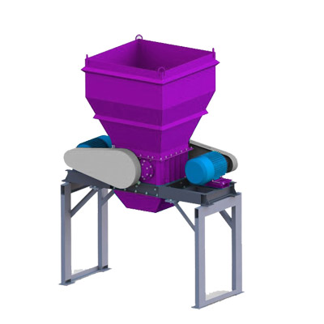

Технические характеристики
Производительность, м³/ч | до 12
Исходная фракция, мм | до 300
Получаемая фракция, мм | от 0 до 10
Электродвигатель, шт. | 2
Мощность электродвигателя, кВт | 11
Частота вращения роторов, об/мин | 625
Напряжение, В | 380
Масса, кг | 860

Может работать самостоятельно и в производственных линиях.

